447. Альфа-частица, имеющая скорость V = 2 Мм/с, влетает под углом φ=30° к сонаправленному магнитному (В=1 мТл) и электрическому (Е=1 кВ/м) полям. Определить ускорение а альфа-частицы.

V = 2 Мм/с  φ=30º  B=1мТл  E =1кВ/м | 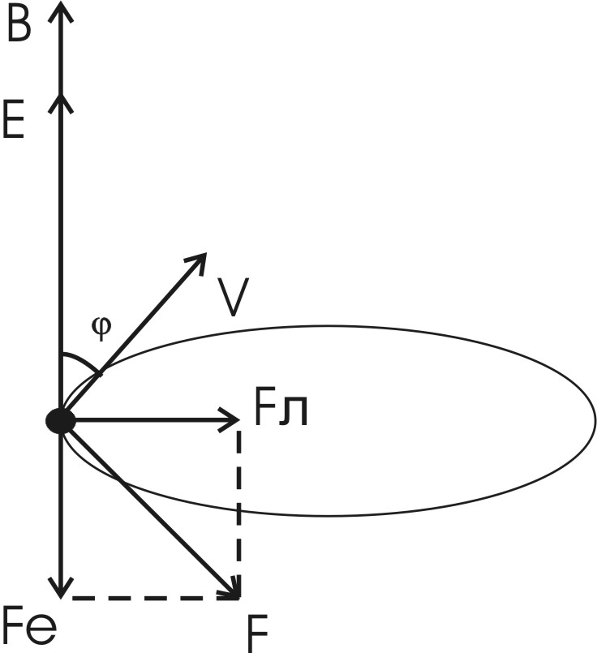  На α-частицу (заряд q=2e, масса m=4×m_{p}), движущийся перпендикулярно магнитному полю, действует сила Лоренца 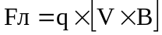. Так как угол между скоростью V и вектором магнитной индукции равен φ=30º, то 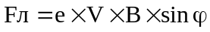.  Кроме того на нее действует сила со стороны электрического поля Fe=q×E.  По правилу Пифагора находим суммарную силу (см. рис.): 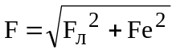.  Из второго закона Ньютона имеем 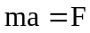. Откуда ускорение 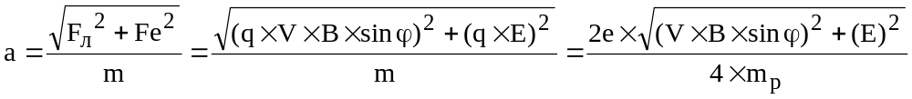, где B– магнитная индукция. Подставляем числа.  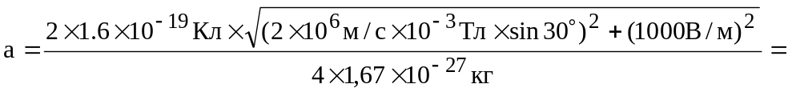  =6,77×10¹⁰м/с².
a = ?

